Aeroterma SIROCCO A20

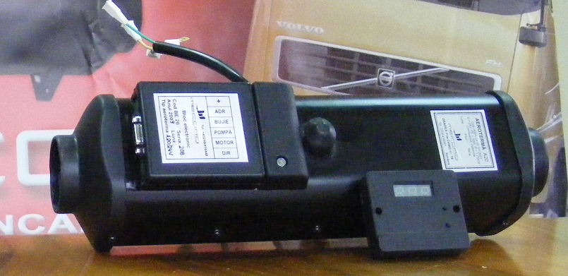

Date tehnice

Nr.  crt. | Caracteristica | UM | Valoare
1 | Putere calorică la sarcină totală | kw | 1,75
2 | Putere calorică la sarcină minimă | kw | 1
3 | Debit de aer la sarcină totală | mc/h | 85
4 | Debit de aer la sarcină minimă | mc/h | 55
5 | Combustibil | - | motorină
6 | Consum combustibil la sarcină totală | l/h | 0,21
7 | Consum combustibil la sarcină minimă | l/h | 0,125
8 | Tensiune de alimentare nominală | Vcc | 12 ; 24
9 | Masa fără rezervor | kg | 4,7
10 | Comanda electrică | - | automată
11 | Lungime | mm | 400 ± 2
12 | Lăţime | mm | 106 ± 2
13 | Înălţime | mm | 130± 2
14. | Temperatura de lucru | °C | -40 ÷+40
15 | Temperatura de depozitare | °C | -40 ÷+60
16 | Umiditate | - | max. 80% la 20 °C
17 | Putere electrică la pornire | W | 250
18 | Putere electrică nominală | W | 35
19 | Limitele de tensiuni | % | -10 / +20

- Ofertă preţ

Nr.  crt. | Produs | Preţ [RON]  Fără TVA
1 | Aeroterma A20 12V/24 V | 1852
2 | Kit montaj | 127
4 | Rezervor combustibil | 34
5 | Montaj | 276

